
МИНИСТЕРСТВО НАУКИ И ВЫСШЕГО ОБРАЗОВАНИЯ РОССИЙСКОЙ ФЕДЕРАЦИИ
ПОЛИТЕХНИЧЕСКИЙ ИНСТИТУТ (ФИЛИАЛ)
ФЕДЕРАЛЬНОГО ГОСУДАРСТВЕННОГО БЮДЖЕТНОГО ОБРАЗОВАТЕЛЬНОГО УЧРЕЖДЕНИЯ ВЫСШЕГО ОБРАЗОВАНИЯ
«ДОНСКОЙ ГОСУДАРСТВЕННЫЙ ТЕХНИЧЕСКИЙ УНИВЕРСИТЕТ»
В Г. ТАГАНРОГЕ РОСТОВСКОЙ ОБЛАСТИ
ПИ (филиал) ДГТУ в г. Таганроге

Факультет «Факультет высшего образования»
наименование факультета

Кафедра «Технический сервис и информационные технологии»
наименование кафедры

ЛАБОРАТОРНАЯ РАБОТА

Дисциплина (модуль) Перспективные информационные технологии
(наименование учебной дисциплины (модуля))

Направление подготовки/специальность 09.03.02 Информационные системы и технологии
код наименование направление/специальности

Направленность (профиль) ____Информационные системы и технологии ___________________

Номер зачетной книжки 2264528 Номер варианта _____ Группа __ВЗ-ИСИТ-41______

Обучающийся ___________________ __ Сердюк Ю.А.______
подпись, дата И.О. Фамилия

Контрольную работу проверил ________ Орда-Жигулина М.В
подпись, дата должность, И.О. Фамилия

г. Таганрог
2026г.

Лабораторная работа №3.3 «Моделирование задержек в распределённой системе IoT.»
Цель лабораторной работы: исследовать влияние масштабирования и конфигурации компонентов эталонной архитектуры "Край-Туман-Облако" на сквозную задержку и общую производительность распределённой IoT-системы.
- Подготовка рабочей среды для выполнения проекта. Скачала проект с GitHub репозитория robots-fog-mini-sim (Рисунок 1).

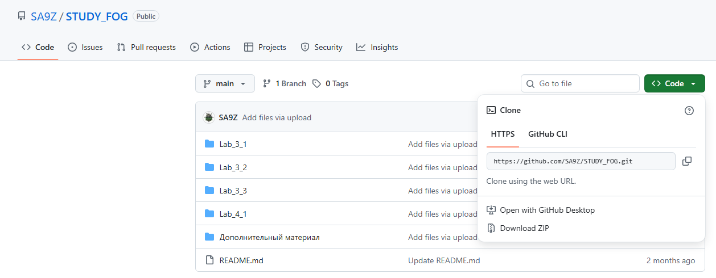
Рисунок 1 – Скачивание репозитория в zip
- Запустила эталонную модель python viz_cloud_fog_edge_pipeline.py (Рисунок 2).

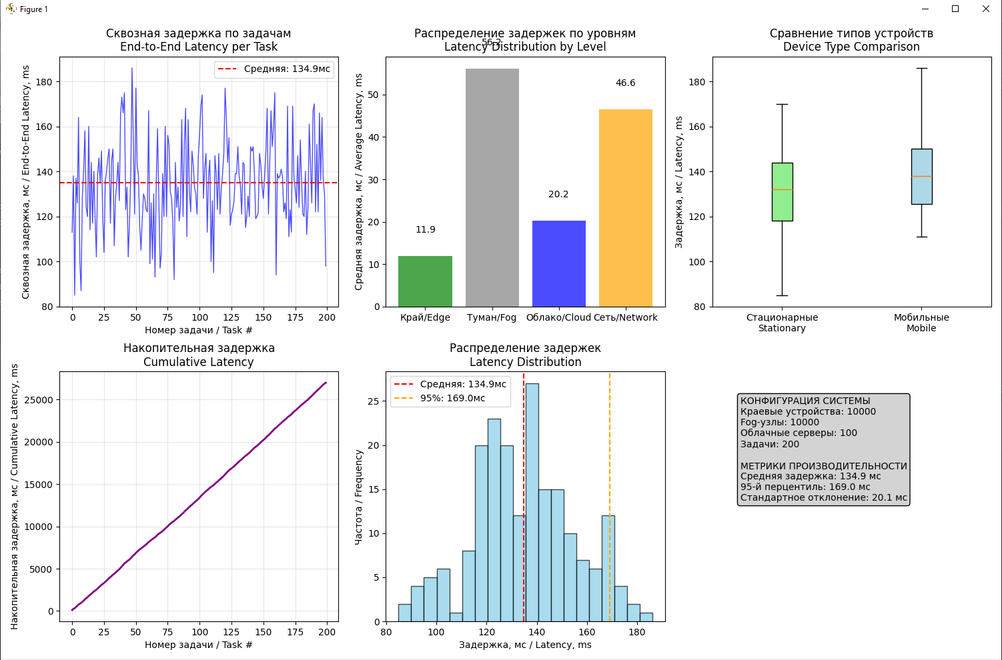

Рисунок 2 – Выполнение эталонной модели
- Настройка параметров системы. Для экспериментов с эталонной моделью нашла функцию simulate_custom_config() и изменила параметры (Рисунок 3).

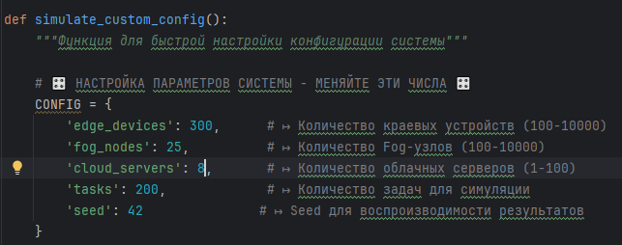

Рисунок 3 – Изменение параметров

После настройки параметров в функции simulate_custom_config() сохранила файл и запустила симуляцию (Рисунок 4).

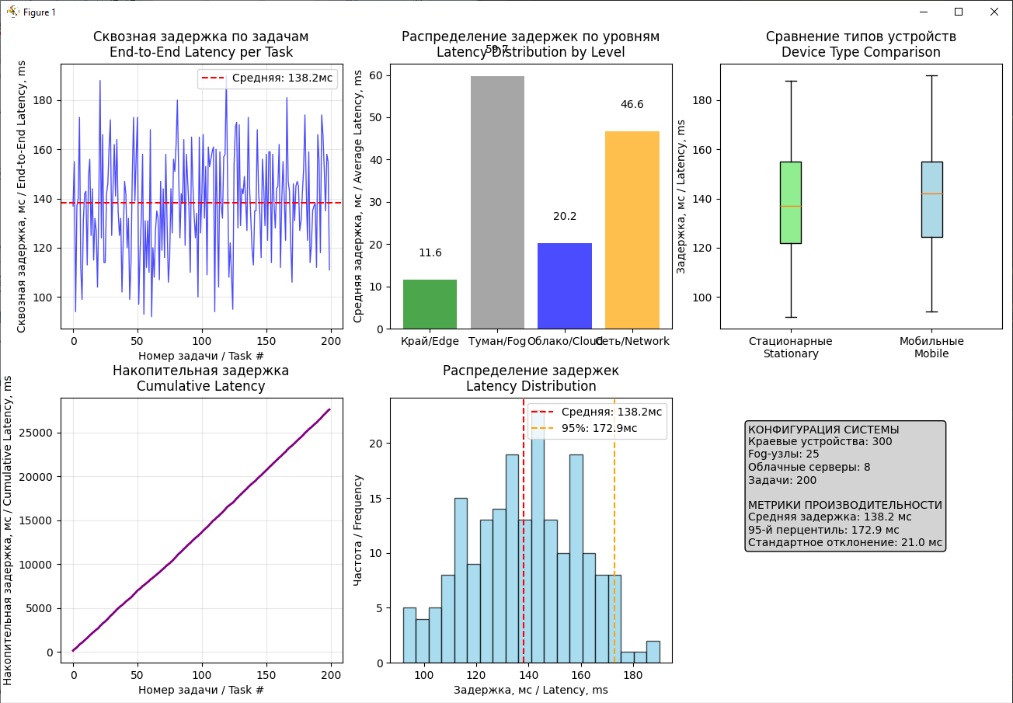

Рисунок 4 – Выполнение модели с измененными параметрами

Практические эксперименты с эталонной моделью
Эксперимент 1: Масштабирование системы
Цель: Исследовать, как изменение количества устройств на каждом уровне архитектуры влияет на сквозную задержку.
Шаги выполнения:
1. Базовый анализ масштабирования:
- В файле viz_cloud_fog_edge_pipeline.py нашла функцию simulate_custom_config().
- Последовательно установила и протестировала три базовые конфигурации:
- Малая: 100 edge, 10 fog, 3 cloud (Рисунок 5).
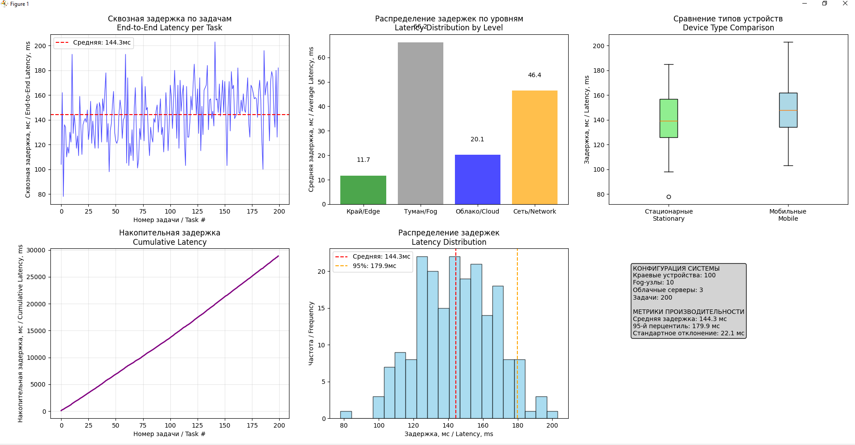

Рисунок 5 – Модель малой конфигурации
Средняя сквозная задержка: 144.34 мс

- Средняя: 500 edge, 50 fog, 10 cloud (Рисунок 6).
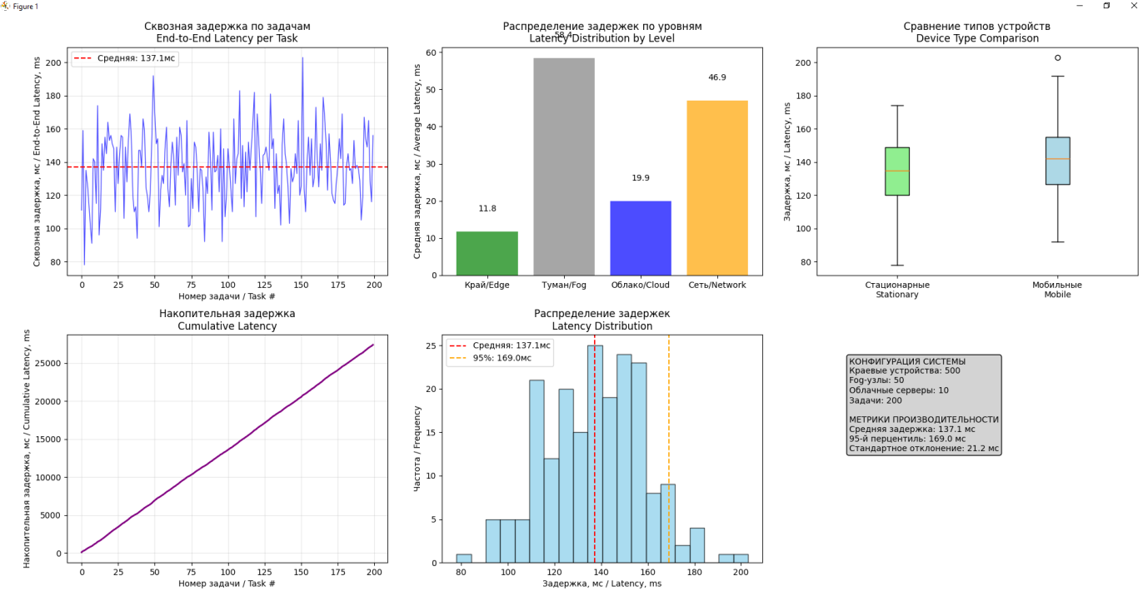

Рисунок 6 – Модель средней конфигурации
Средняя сквозная задержка: 137.08 мс
- Крупная: 2000 edge, 200 fog, 20 cloud (Рисунок 7).
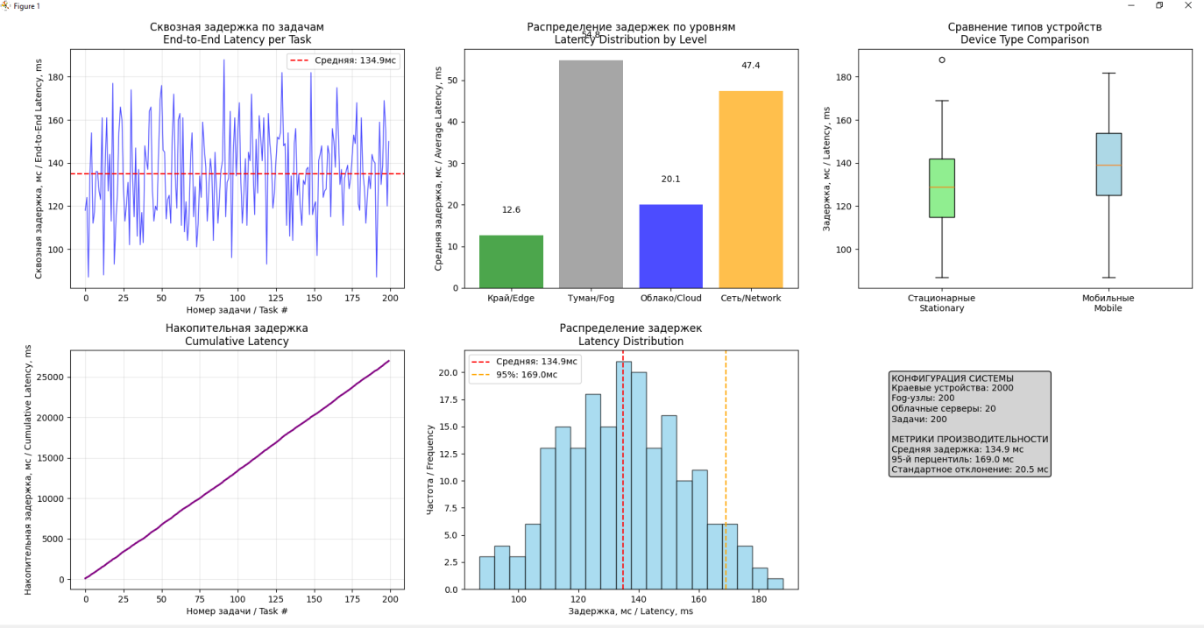

Рисунок 7 – Модель крупной конфигурации
Средняя сквозная задержка: 134.91 мс
Зафиксировала среднюю сквозную задержку в разных системах. При увеличении количества устройств значение средней сквозной задержки не увеличилось, а даже наоборот немного уменьшилось.
2. Индивидуальное задание:
- Установила конфигурацию, соответствующую своему варианту из таблицы.
Вариант | Краевые устройства (Edge) | Fog-узлы | Облачные серверы (Cloud) | Характеристика системы
8 | 2000 | 100 | 15 | Хорошо масштабируемая система
- Запустила симуляцию для своего варианта (Рисунок 8).
Краевые устройства: 2000
Fog-узлы: 100
Облачные серверы: 15
Всего задач: 200
Средняя сквозная задержка: 136.86 мс
95-й перцентиль задержки: 167.00 мс
Максимальная задержка: 184.00 мс
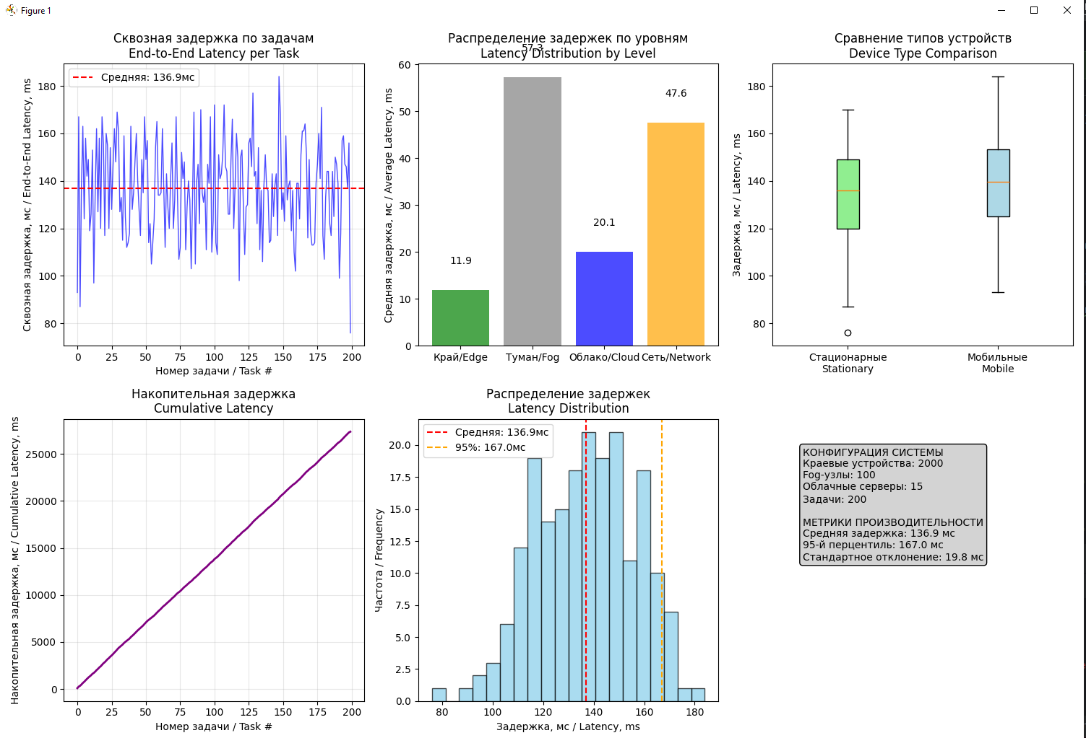

Рисунок 8 – Запуск симуляции в соответствии с вариантом
- При фиксированном количестве Fog-узлов и облачных серверов последовательно увеличивала количество краевых устройств на 25%, 50%, 75%, 100%
Краевые устройства: 2000/2500/3000/3500/4000
Fog-узлы: 100
Облачные серверы: 15
Всего задач: 200
Кол-во краевых уст-в | 2000 | 2500(25%) | 3000(50%) | 3500(75%) | 4000(100%)
Средняя сквозная задержка | 136.86 мс | 136.09 мс | 136.79 мс | 134.44 мс | 136.47 мс
95-й перцентиль задержки | 167.00 мс | 167.90 мс | 168.90 мс | 167.00 мс | 171.95 мс
Максимальная задержка | 184.00 мс | 198.00 мс | 187.00 мс | 193.00 мс | - с
- При фиксированном количестве устройств краевого и облачного слоя последовательно увеличила Fog-узлов на 10%, 20%, 30%...50%.
Краевые устройства: 2000
Fog-узлы: 100/110/120/130/140/150
Облачные серверы: 15
Всего задач: 200
Кол-во Fog-узлов | 100 | 110(10%) | 120(20%) | 130(30%) | 140(40%) | 150(50%)
Средняя сквозная задержка | 136.86 мс | 138.26 мс | 135.90 мс | 135.84 мс | 135.62 мс | 136.72 мс
95-й перцентиль задержки | 167.00 мс | 167.95 мс | 170.00 мс | 168.95 мс | 166.95 мс | 168.00 мс
Максимальная задержка | 184.00 мс | 182.00 мс | 179.00 мс | 189.00 мс | 189.00 мс | - мс
- При фиксированном количестве устройств краевого и туманного слоя последовательно увеличьте количество облачных устройств на 100%, 200%, 300%.
Краевые устройства: 2000
Fog-узлы: 100
Облачные серверы: 15/30/45
Всего задач: 200
Кол-во облачных сервверов | 15(100%) | 30(200%) | 45(300%)
Средняя сквозная задержка | 136.86 мс | 135.50 мс | 136.90 мс
95-й перцентиль задержки | 167.00 мс | 167.00 мс | 171.00 мс
Максимальная задержка | 184.00 мс | 184.00 мс | 191.00 мс

Эксперимент 2: Анализ типов устройств
Цель: сравнить производительность стационарных и мобильных устройств.
Шаги выполнения:
1. Запустила базовую симуляцию с параметрами по своему варианту
2. Проанализировала график "Сравнение типов устройств" и разницу в задержках.
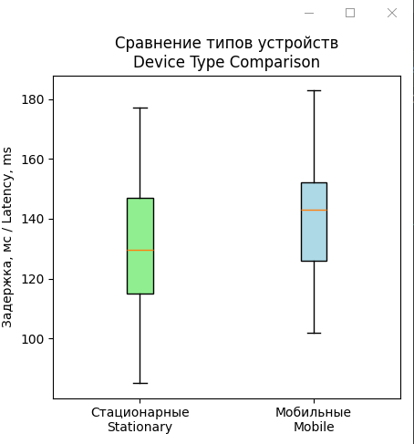
Рисунок 9 – График «Сравнение типов устройств»
СТАЦИОНАРНЫЕ УСТРОЙСТВА
Количество задач: 96 (48.0%)
Средняя задержка: 129.59 мс
МОБИЛЬНЫЕ УСТРОЙСТВА
Количество задач: 104 (52.0%)
Средняя задержка: 139.75 мс

3. Нашла в коде настройки для разных типов устройств, в функции _init_edge_devices():
4. Изменила параметры мобильных устройств на более оптимистичные для своего варианта и сравнила результаты.
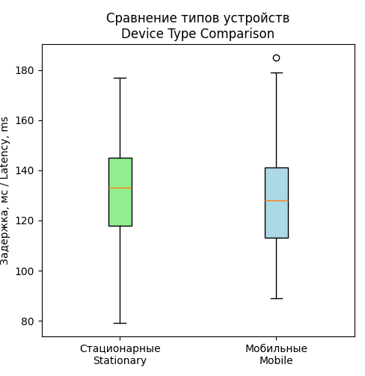
Рисунок 9 – Измененный график «Сравнение типов устройств»

СТАЦИОНАРНЫЕ УСТРОЙСТВА
Количество задач: 90 (45.0%)
Средняя задержка: 131.38 мс
МОБИЛЬНЫЕ УСТРОЙСТВА
Количество задач: 110 (55.0%)
Средняя задержка: 129.40 мс

Эксперимент 3: Оптимизация очередей Fog-узлов
Цель: Исследовать влияние размера очереди на Fog-узлах на общую производительность системы.
Шаги выполнения:
1. Нашла в коде инициализацию Fog-узлов:
python
# Вфункции _init_fog_nodes():
'queue_capacity':50,#↦Изменитеэтотпараметр
2. Протестировала разные значения: 20, 50, 100, 200
3. Запустила симуляцию для каждого значения queue_capacity
queue_capacity=20 Средняя сквозная задержка: 131.83 мс  95-й перцентиль задержки: 164.95 мс  Максимальная задержка: 179.00 мс | queue_capacity=50 Средняя сквозная задержка: 132.40 мс  95-й перцентиль задержки: 165.95 мс  Максимальная задержка: 177.00 мс | queue_capacity=100 Средняя сквозная задержка: 131.95 мс  95-й перцентиль задержки: 165.00 мс  Максимальная задержка: 187.00 мс | queue_capacity=200 Средняя сквозная задержка: 131.34 мс  95-й перцентиль задержки: 166.00 мс  Максимальная задержка: 181.00 мс
Вывод: В ходе данной лабораторной работы было исследовано влияние масштабирования и конфигурации компонентов эталонной архитектуры "Край-Туман-Облако" на сквозную задержку и общую производительность распределённой IoT-системы.

